ASIGNATURA: EDUCACION FISICA

NOMBRE ESTUDIANTE: ____________________________________________
CURSO 8° Básico GUIA N° 20 LETRA: A-B FECHA: 05/11/2020

Unidad 3: Coordinación para un deporte y la danza

OB: Seleccionar, combinar y aplicar con mayor dominio las habilidades motrices específicas de locomoción, manipulación y estabilidad en, al menos: Un deporte individual

Dominar habilidades motrices específicas en un deporte de oposición/colaboración y usar esas habilidades de forma más coordinada en una secuencia de movimientos en una danza

Aplicar sus habilidades motrices específicas en al menos en un deporte de colaboración y en uno de oposición/colaboración. Se espera que sean capaces de trabajar en equipo, tomar decisiones, evaluar las estrategias utilizadas y aplicar reglas y principios específicos de las actividades deportivas.

Ob: Practicar regularmente una variedad de actividades físicas alternativas y/o deportivas en diferentes entornos, aplicando conductas de autocuidado y seguridad, como realizar al menos 30 minutos diarios de actividades físicas de su interés, evitar el consumo de drogas, tabaco y alcohol, ejecutar un calentamiento, aplicar reglas y medidas de seguridad, hidratarse con agua de forma permanente, entre otras.
MATERIALES DE LA CLASE: botella con agua (solo agua) ropa y calzado adecuado para la misma además de una buena disposición.
La clase tiene: inicio – desarrollo - finalización (vuelta a la calma)

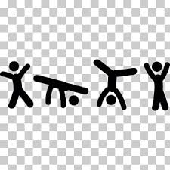

INICIO DE LA CLASE: 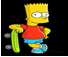

Al inicio de cada clase siempre debemos recordar que se tiene que realizar un calentamiento según la actividad que vas a realizar, el esfuerzo que debemos hacer para llevarla a cabo
El calentamiento siempre debe iniciar con un movimiento articular como se indica en esta clase y después un calentamiento muscular en estiramientos simples de todo el cuerpo. (articulaciones)
A continuación, debes desarrollar los movimientos implícitos en las imágenes (recuerden que el calentamiento es de 15 a 20 minutos)

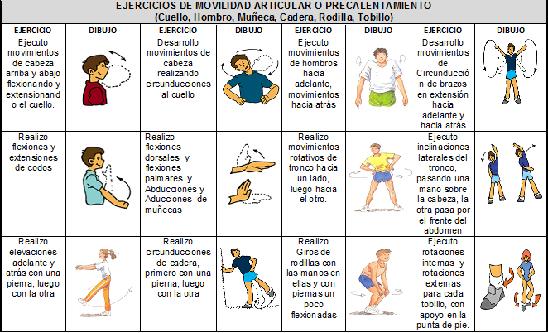

DESARROLLO: Plancha horizontal - 10 a 12 repeticiones por cada pierna.
Plancha con apertura de pierna Desde la posición de la plancha horizontal básica, habrá que separar una pierna de la otra
horizontalmente y aguantar la posición para volver, tras unos segundos, a la posición inicial y repetir con la pierna contraria.
En este circuito, se deben llevar a cabo tres vueltas, con descansos de 30 segundos entre una y otra, y de 15 segundos entre los diferentes ejercicios para conseguir un Core fuerte y tonificado.
Se puede aumentar la dificultad reduciendo los descansos a 10 segundos entre ejercicio y ejercicio o realizando una vuelta más del circuito
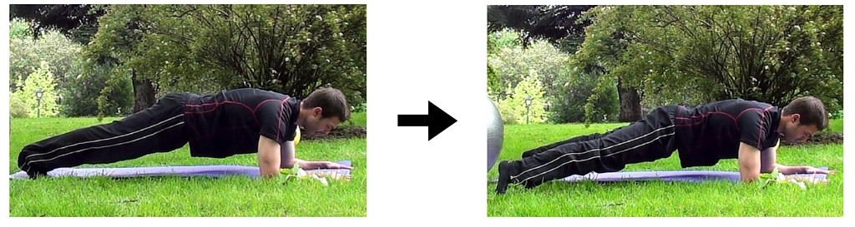
Lumbares - 12 repeticiones por cada brazo y pierna.
Desde la posición boca abajo hay que elevar el tronco junto con uno de los brazos y la pierna contraria a este.
En este ejercicio es importante realizar elevaciones suaves para no lesionar la zona lumbar, siempre respirando pausadamente y con el abdomen activado como protección.
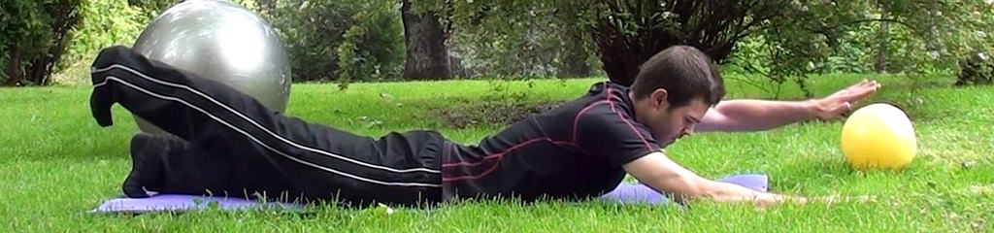

FINALIZACION: ESTIRAMIENTOS YSOLTURA-. realiza los ejercicios de las imágenes
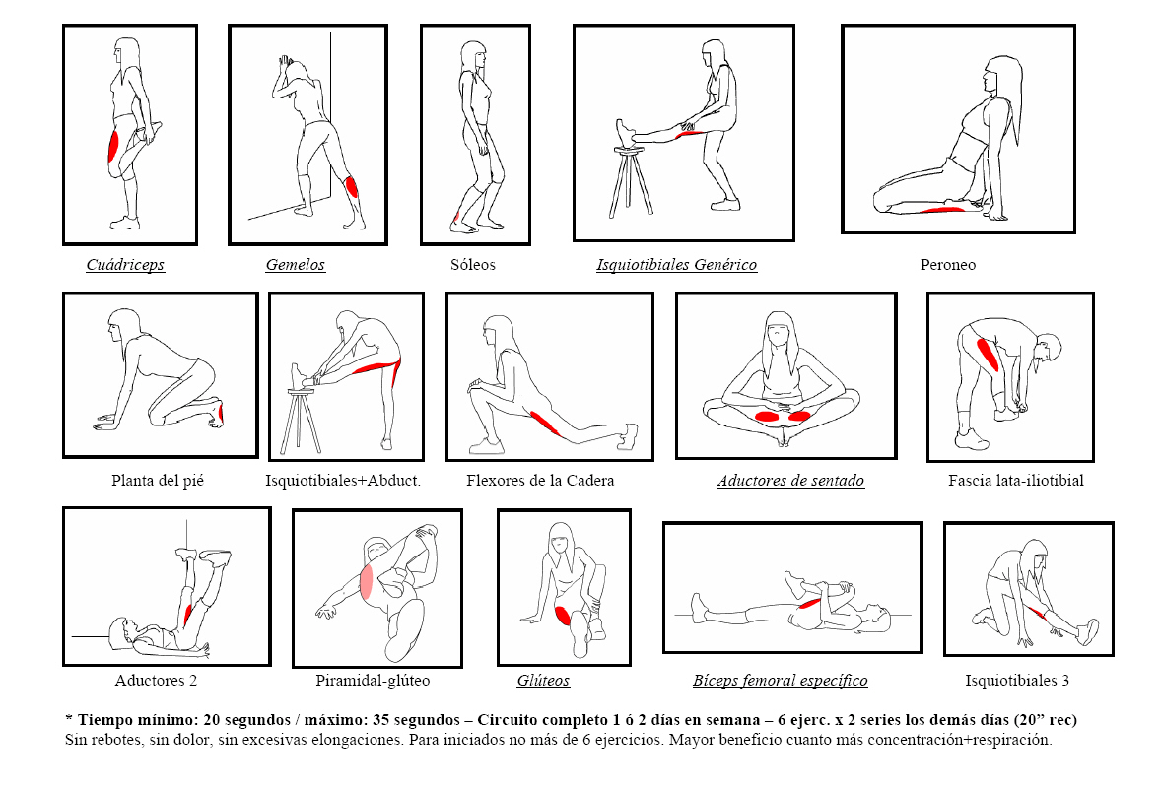
HABITOS HIGIENICOS fundamentales el cuidado personal y social, lavarse manos cara mejor si se pueden duchar con agua tibia.
